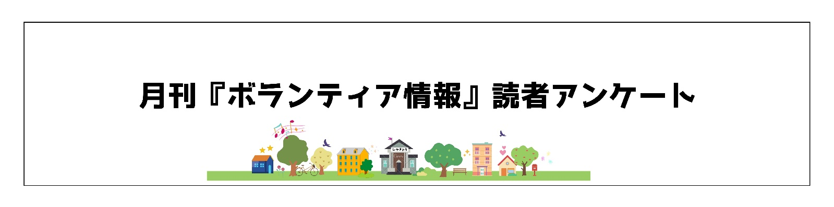
月刊『ボランティア情報』では、全国の活動事例を通して、実践を進める上での考え方やくふう、活動に関わる人々の思いを紹介することで、読者のみなさんに新たな「気づき」を提供し、各地域でのボランティア・市民活動、福祉教育を応援することをめざしてきました。
これからもボランティア・市民活動に関わる読者のみなさんにとって価値のある誌面となるよう、みなさんのご意見・ご感想を伺うことで今後の誌面づくりに役立てたく、読者アンケートを実施します。ぜひご協力をお願いいたします。

- ご所属先
□都道府県社会福祉協議会
□指定都市社会福祉協議会
□市区町村社会福祉協議会・ボランティアセンター
□大学・教育機関・学校
□社会福祉施設
□地縁組織
□NPO
□企業
□行政（省庁、都道府県 NPO・ボランティア担当課）
□マスコミ（新聞社等）
□「広がれボランティアの輪連絡会議」構成団体
□個人
□その他（ ）

- お役職

- 連載企画について
Q1. どの連載企画が参考になりましたか？ ※複数回答可能
□福祉教育わたしの実践
□実録 ボランティアコーディネーター
□必見！ ファシリテーションを学ぼう！
□発災とともに駆けつけ 協働で支援し、被災者に寄り添う～災害ボランティア・NPOの先達紹介

Q2. 参考になった理由について教えてください

Q3. 今後どのようなテーマの連載企画を希望しますか？ ※複数回答可能
□VC運営
□地域活動紹介
□福祉教育
□災害・防災
□ファンドレイズ
□企業に関連したテーマ（企業との協働事例紹介、企業のプロボノ活動紹介など）
□大学VCに関連したテーマ（大学VCの活動紹介、大学VCとの協働事例など）
□NPOに関連したテーマ（NPOとの活動紹介、NPOとの協働事例など）
□その他（ ）

Q4. ご希望の理由があれば教えてください

- 特集企画について
Q1. 2022年（1月号～12月号）の特集で参考になった記事はありますか？※複数回答可能
□1月号 つながりを切らさない！福祉まつりをボランティア活動の場に
□2月号 多文化共生とボランティア・市民活動
□3月号 東日本大震災から11年～被災地の社協・ボランティア活動は、今～
□4月号 豊かな福祉観を育む福祉教育へ ～ﾌﾟﾛｸﾞﾗﾑの工夫とネットワークづくり～□NPO
□5月号 地域の居場所とボランティアの絆～拠点が生み出すつながりと、いま～
□6月号 災害ボランティアセンターの設置・運営に必要な資金確保に向けて
□7月号 社協ボラセンが学生とつながる仕組み作り～若い力を地域につなぐ～
□8月号 地域と“つながる”ボラセン広報のくふう
□9月号 地域の課題解決を実現するための寄付や助成のあり方を考える～共同募金と連携した地域のための資金づくり～
□10月号 障害当事者を主体とする「共生」をめざして～社協ボラセンが“できる”当事者支援のカタチ～
□11月号 中・高校生ボランティアが社協ボラセンを盛り上げる！～中・高校生による、地域のためのボランティア活動の今～
□12月号 社協ボラセンによる社会的孤立へのアプローチ方法～支援が届きづらい人たちへの「伴走支援」とは～

Q2. 参考になった理由について教えてください

Q3. 今後どのようなテーマ特集テーマを希望しますか？ ※複数回答可能
□VC事業・運営
□SDGs
□まちづくり
□NPOとの連携
□地域活動支援
□当事者支援
□多文化共生
□こども支援
□福祉教育
□災害支援
□制度
□中山間地支援
□環境
□教育
□農林水産
□その他（ ）

Q4. ご希望の理由があれば教えてください

- 自由記述 ご意見・ご要望などがございましたらご記入ください

ご協力いただきありがとうございました
